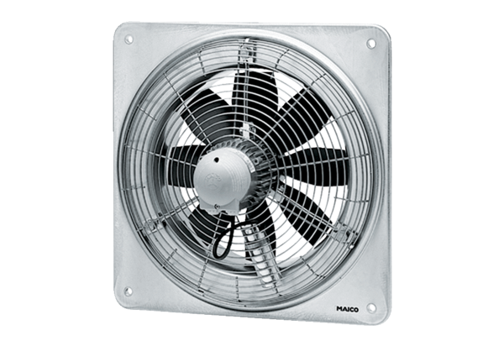Axial-Wandventilator DZQ 30/84 BVerpackungseinheit: 1 StückSortiment: C
Artikelnummer: 0083.0145Hersteller: MAICO

